МИНИСТЕРСТВО НАУКИ И ВЫСШЕГО ОБРАЗОВАНИЯ РОССИЙСКОЙ ФЕДЕРАЦИИ

федеральное государственное бюджетное образовательное учреждение высшего образования

«Российский экономический университет имени Г.В. Плеханова»

# Московский приборостроительный техникум

**Практическая работа №3**

**На тему:** Создание каркаса веб-страницы, применение html.

**по специальности**: 09.02.06 Сетевое и системное администрирование.

**По дисциплине**: Сетевые языки.

**Выполнил**:

Марус Э.В.

**Студент группы**: CA50-4-22

**Проверил**: Кочарян Э.Р.

преподаватель ФГБОУ ВО РЭУ им. Г.В. Плеханова;

Москва, 2024г

# Ход работы.

1. Создание папок и файла.

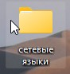

*Рис.1 Папка сетевые языки*

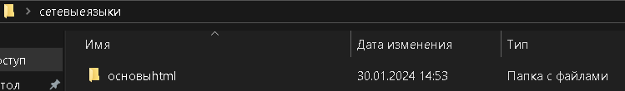

*Рис.2 Папка основыhtml*

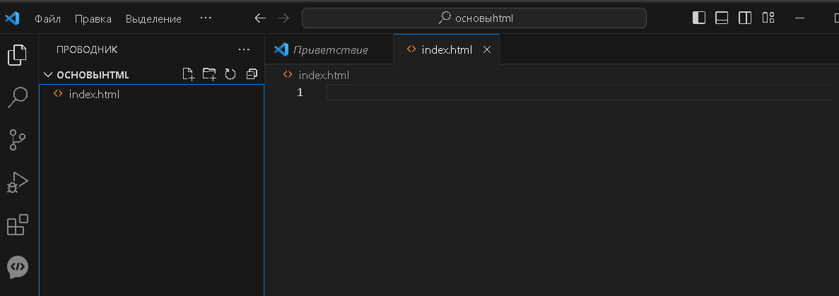

*Рис.3 Файл index.html*

Открытие файла и запись doc.

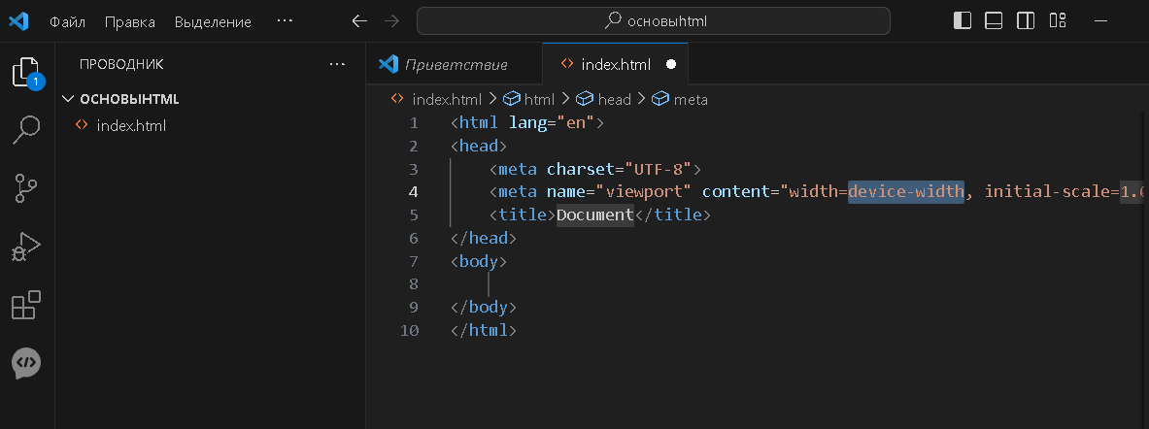

*Рис.4 Генерация базовой структуры html страницы*

1. Изменение названия вкладки на свою фамилию и имя.

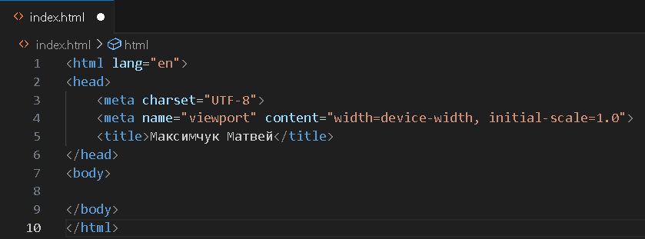

*Рис.5 Код*

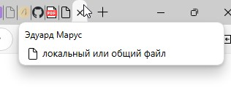

*Рис.6 Страница*

1. Добавление тега Добро пожаловать на веб-страницу ✌! на страницу.

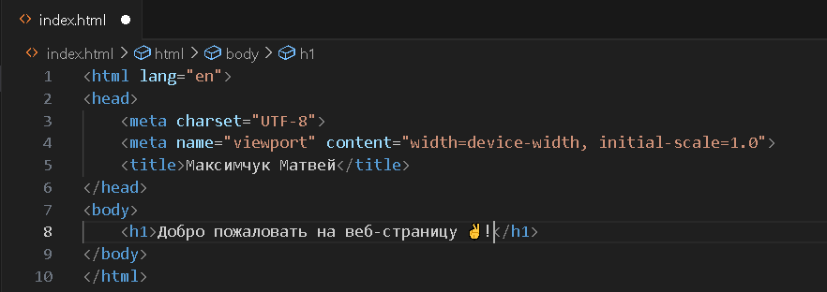

*Рис.7 Код*

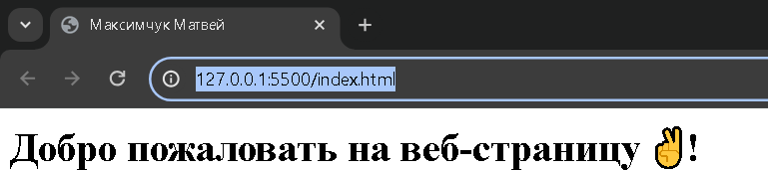

*Рис.8 Страница*

Добавление тегов на страницу от h2 до h6.

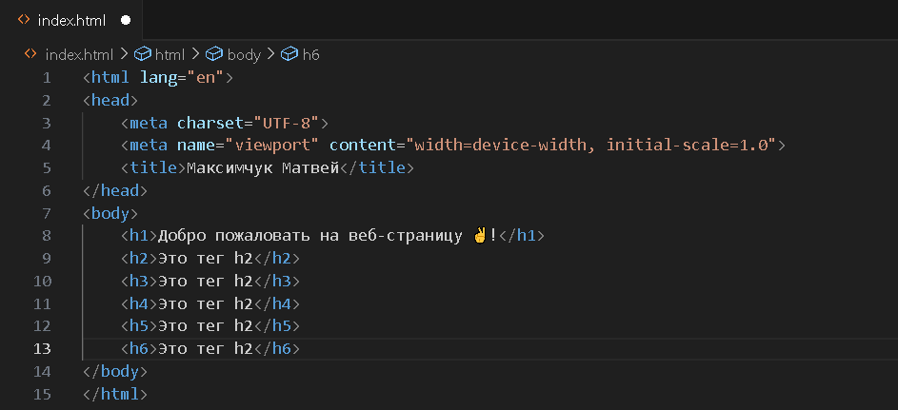

*Рис.9 Код*

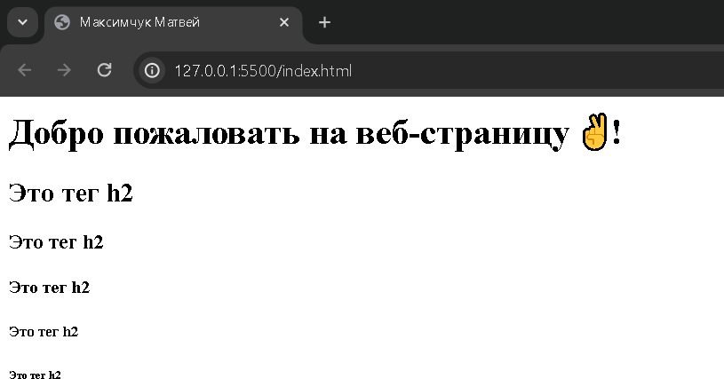

*Рис.10 Страница*

1. Создание тега параграфа.

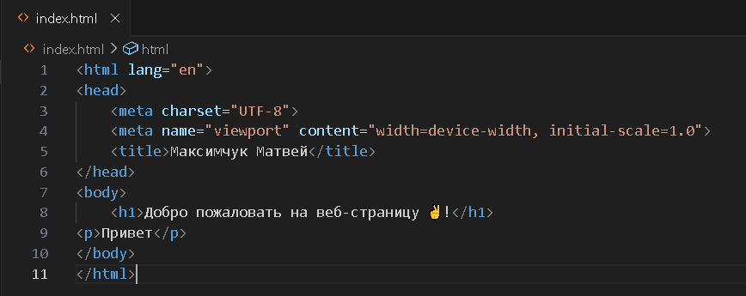

*Рис.11 Код*

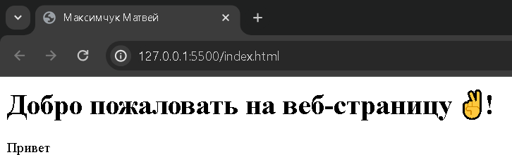

*Рис.12 Страница*

1. Добавление на веб-страницу ссылку на гугл.

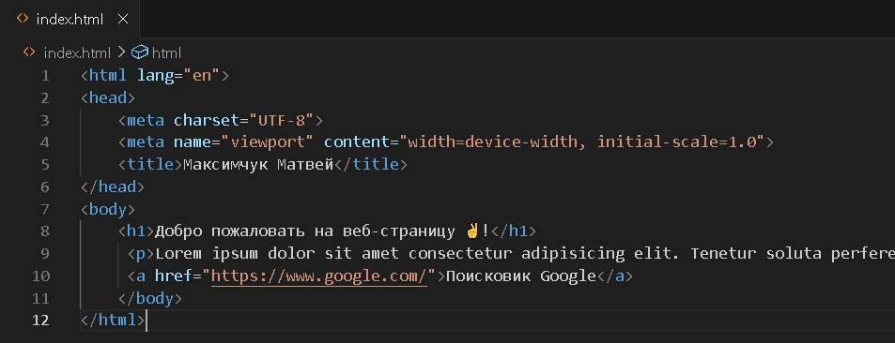

*Рис.13 Код*

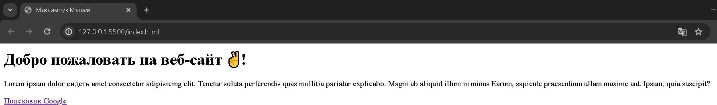

*Рис.14 Страница*

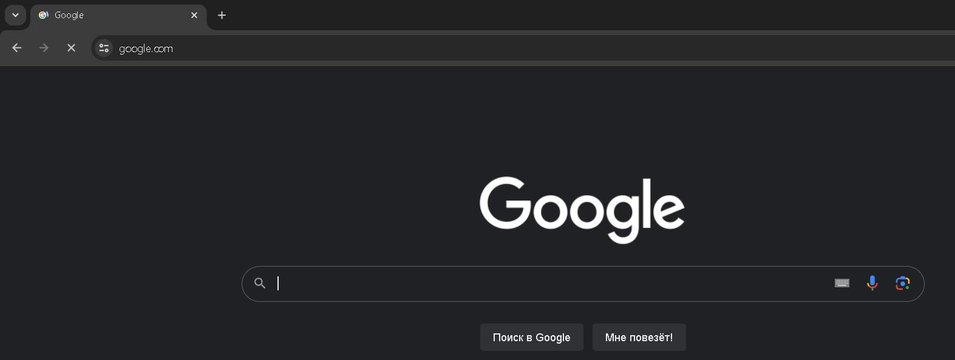

*Рис.15 Гугл в новой вкладке*

1. Создание нового документа index2.html

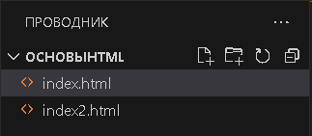

*Рис.16 Новый документ*

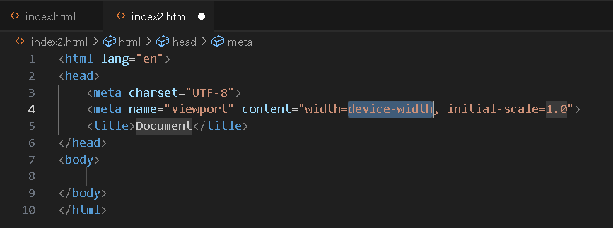

*Рис.17 Базовая структура*

Сделан в файле “index” текст с ссылкой на вторую веб-страницу, а в файле “index2” текст с ссылкой на первую веб-страницу

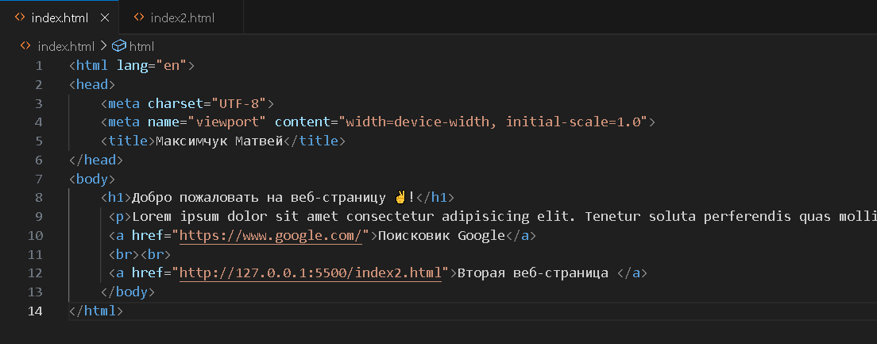

*Рис.18 Код index1*

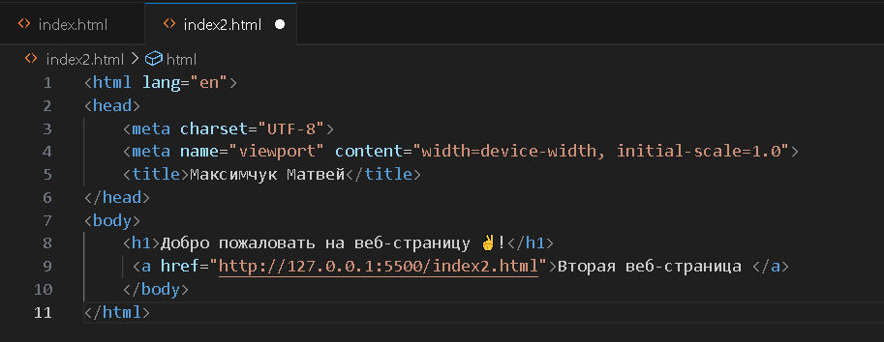

*Рис.19 Код index2*

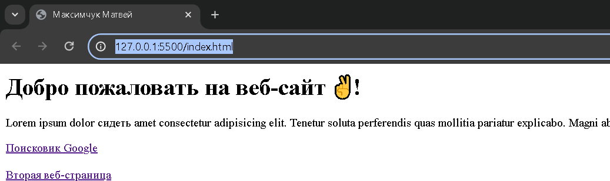

*Рис.20 1 Страница*

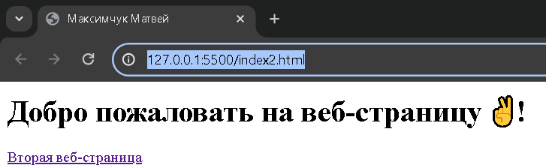

*Рис.21 2 Страница*

1. Добавление фотографии на страницу.

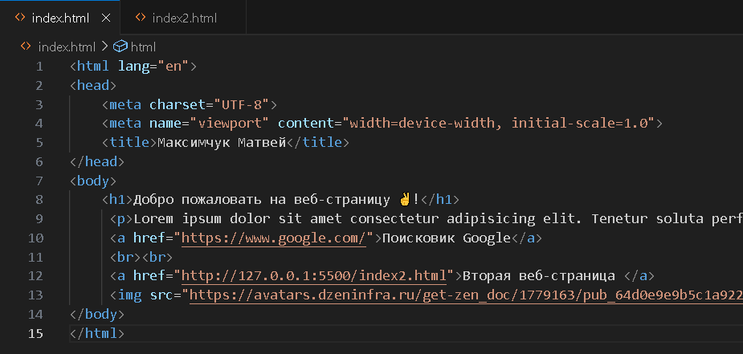

*Рис.22 Код*

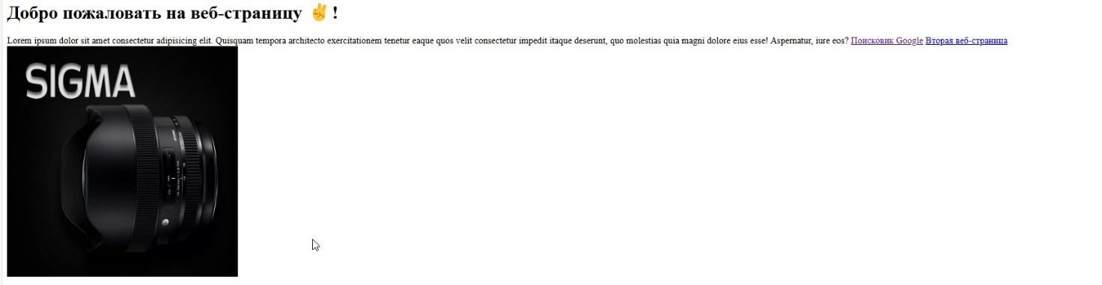

*Рис.23 Страница*

1. Добавление списка с социальными сетями пронумерованным.

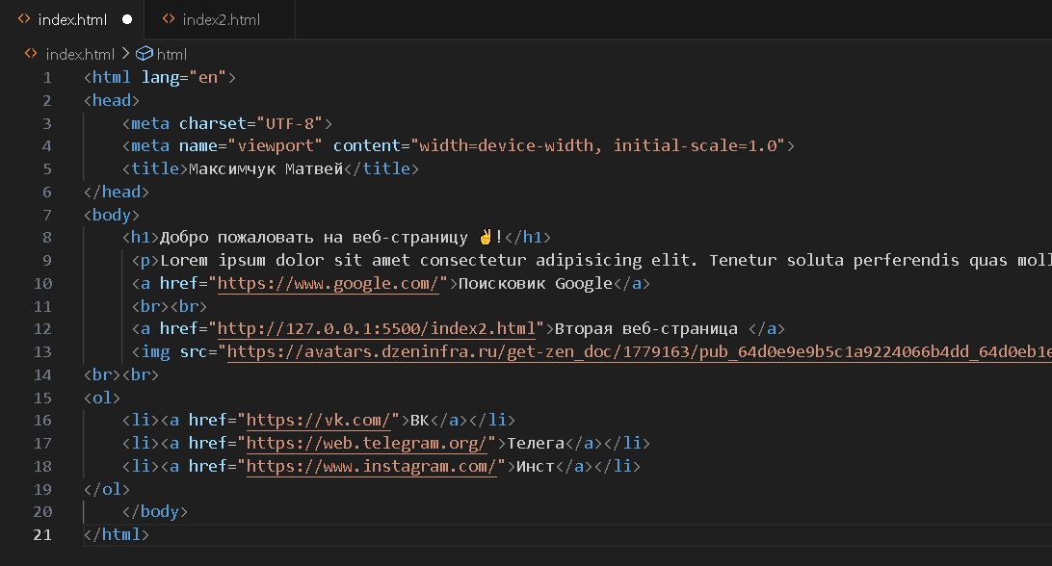

*Рис.24 Код*

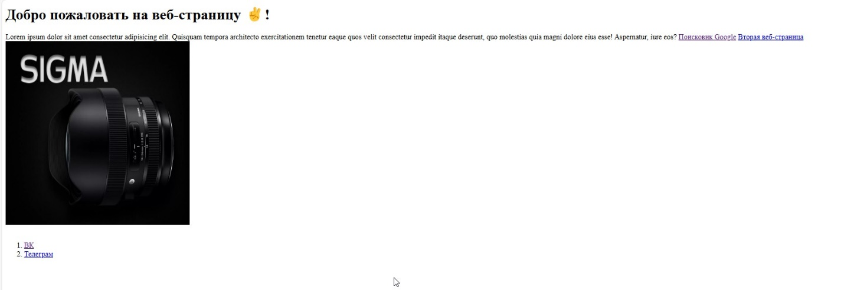

*Рис.25 Окончательный результат*